УТВЕРЖДАЮ
Глава администрации Добровского
муниципального района
Попов А.А.
__________________________
(подпись)
___________________
(дата)

ПЛАН
по устранению недостатков, выявленных в ходе
независимой оценки качества условий оказания услуг МБОУ ООШ с. Порой_
(наименование организации)

на 2023 год

Недостатки, выявленные в ходе независимой оценки качества условий оказания услуг организацией | Наименование мероприятия по устранению недостатков, выявленных в ходе независимой оценки качества условий оказания услуг организацией | Плановый срок реализации мероприятия | Ответственный исполнитель (с указанием фамилии, имени, отчества и должности) | Сведения о ходе реализации мероприятия
 |  |  |  | реализованные меры по устранению выявленных недостатков | фактический срок реали-зации

I. Открытость и доступность информации об организации
Несоответствие информации о деятельности образовательной организации, размещенной на официальном сайте ОО в сети "Интернет", ее содержанию и порядку (форме) ее предоставления, установленному постановлением Правительства РФ от 20 октября 2021 г. № 1802, и требованиям к структуре официального сайта образовательной организации в информационно-телекоммуникационной сети "Интернет" и формату представления на нем информации, утвержденным приказом Федеральной службы по надзору в сфере образования и науки РФ от 14 августа 2020 № 831. Разместить на официальном сайте организации в сети «Интернет» и привести в соответствие информацию о деятельности организации, в частности:  - о федеральных государственных образовательных стандартах и об образовательных стандартах с приложением их копий (при наличии)  - о наличии и условиях предоставления обучающимся стипендии, мер социальной поддержки | Разместить на официальном сайте  организации в сети «Интернет» и  привести в соответствие информацию о деятельности организации, в частности:  - о федеральных государственных  образовательных стандартах и об  образовательных стандартах с  приложением их копий (при наличии)  - о наличии и условиях  предоставления обучающимся  стипендии, мер социальной  поддержки | 01.04.  2023г. | Воробьёва Марьяна Сергеевна, ответствен-ная за ведение сайта ОО. | На официальном сайте  организации в сети «Интернет» размещена и  приведена в соответствие информация о деятельности организации, в частности:  - о федеральных государственных  образовательных стандартах и об  образовательных стандартах с  приложением их копий (при наличии)  https://porojshkola.ucoz.net/index/obrazovatelnye_standarty/0-65  - о наличии и условиях  предоставления обучающимся  стипендии, мер социальной  поддержки  https://porojshkola.ucoz.net/index/o_nalichii_i_uslovijakh_predostavlenija_obuchajushhimsja_stipendij_mer_socialnoj_podderzhki/0-66 | 01.04.  2023г.
На официальном сайте ОО отсутствует информация о дистанционных способах взаимодействия с получателями услуг и их функционирова-ние. | На официальном сайте ОО разместить  анкету для опроса  граждан. | 01.04.  2023г. | Воробьёва Марьяна Сергеевна, ответствен-ная за ведение сайта ОО. | На главной странице официального сайта ОО размещен баннер для обработки обращений граждан, поступающих на платформу обратной связи «Госуслуги. Решаем вместе»  https://porojshkola.ucoz.net/ | 01.04.  2023г.

II. Комфортность условий предоставления услуг
В ОО отсутствуют комфортные условия для предоставления услуг | Проработать вопрос по  закупке необходимой  мебели для  обеспечения  комфортных условий  для предоставления  услуг -  комфортной зоны отдыха  (ожидания),  оборудованной  соответствующей мебелью | 01.08. 2023года | Чиликина В.М., зав. хозяйством | Проработан вопрос по  закупке необходимой  мебели для  обеспечения  комфортных  условий  для  предоставления  услуг -  комфортной  зоны отдыха  (ожидания),  оборудованной  соответствующей  мебелью.  Принято  решение выделить  средства на  закупку  необходимой  мебели из  бюджета нового  финансового года.  17.05.2024г.

III. Доступность услуг для инвалидов
Помещения образовательной организации и прилегающая к ней территория недостаточно оборудованы с учетом доступности для инвалидов.  Необходимо обеспечить  выделенные стоянки для автотранспортных средств инвалидов | Выделить стоянки для автотранспортных средств инвалидов. | 01.11. 2023года | Чиликина В.М., зав. хозяйством | На территории школы выделена стоянка для автотранспортных средств инвалидов.  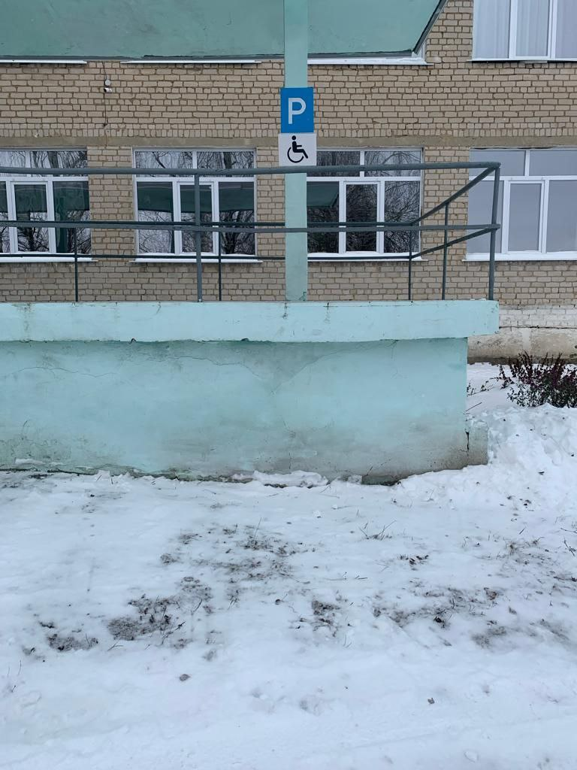 | 19.10.  2023г.
 | Проработать вопрос по закупке  сменных кресел-колясок,  оборудованию  санитарно-гигиенических  помещений в ОО. | 01.11. 2023года | Чиликина В.М., зав. хозяйством | Оборудованы санита-  рно-гигиенических  помещения в ОО:  2.Приобретено кресло-  коляска.  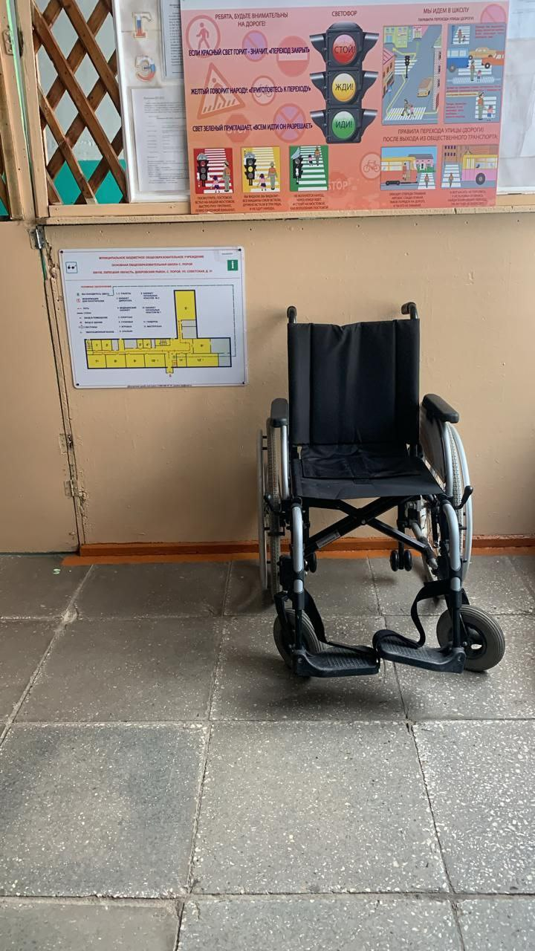 | Август2023г.  03.10.  2023

